小学一年级数学上册8以内的数2

一、 填空题(1-3每题 4分, 第4小题 5分, 第5小题 6分, 6-7每题 8分, 第8小题 10分, 共 49分)
1. 在○里填上"="、"＞"或"＜"．
5○5−0 8−2○3 6+2○3+4 4−3○7
2. 把下面各数按要求排一排．
2 7 5 1 8 3 4 6 0
＞ ＞ ＞ ＞ ＞ ＞ ＞ ＞
3. 填数．
4. 在○里填上＞、＜或＝．
5+1○5 3+3○4+2 3+4○7
7○8−2 8+0○8−0
5. 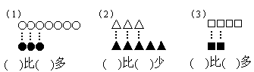
6. 按照数的组成填空．
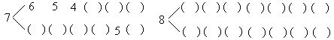
7.
加数 | 6 | 5 | 3 |  | 2 | 3 | 5 | 4
加数 | 2 |  | 4 | 4 |  | 5
和 |  | 8 |  | 8 | 7 |  | 7 | 6
8. 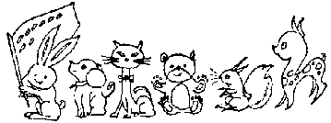
从左边数小猫排第( )，小松鼠排第( )．从右边数小鹿排第( )，小猫排第( )，小狗?（ )．
二、 口算题(每道小题 10分 共 20分 )
1. 7−4= 5+3= 6−5= 4+3= 3+5=
2+5= 1+7= 7−5= 7−3= 6−4=
2. 2+6= 3+4= 4+4= 5+0= 7+1=
5+3= 7−7= 6+2= 6−3= 8+0=
三、 应用题(1-5每题 4分, 第6小题 5分, 共 25分)
1. 看图列式计算．
□ + □=□
□ + □=□
2. 看图列式计算．
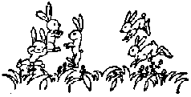
□○□=□
3. 看图列式计算．
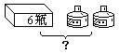
□○□=□
4. 看图列式计算．
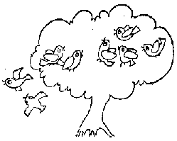
□○□=□
5. 看图列式计算．
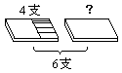
□○□
6. 看图列式计算．
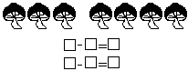
四、 其它题( 6分 )
看数接着画．
